市直属机关第四届“客融天下杯”足球赛队员照片

单位名称（盖章）： 市委办公室

领队姓名：叶闽锋 手机：13823800567

教练姓名：许少忠 手机：13802363787

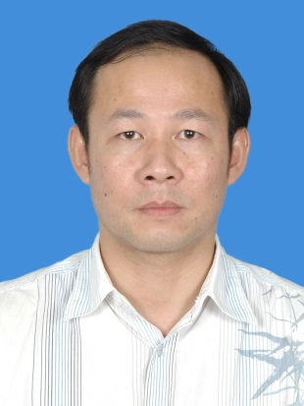 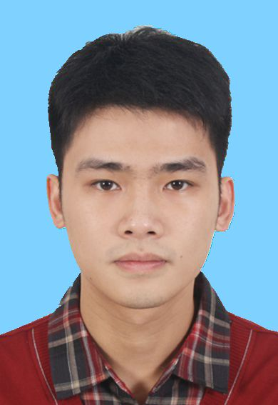 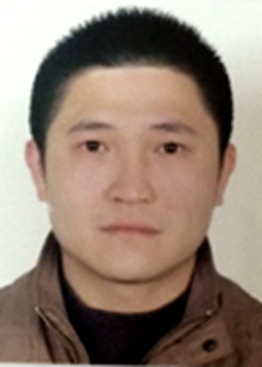 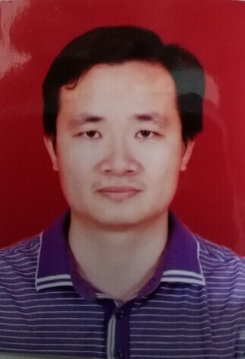

7号 许少忠 11号 叶闽锋 9号 曾锋 36号 胡昌辉

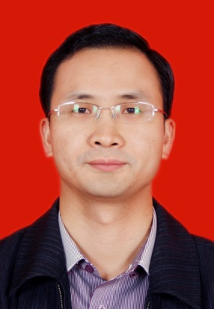 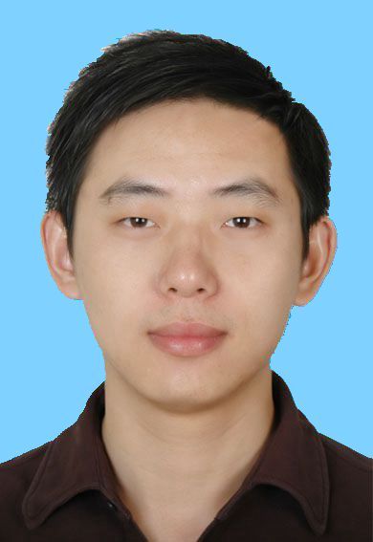 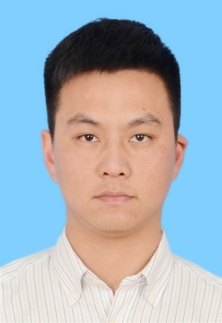 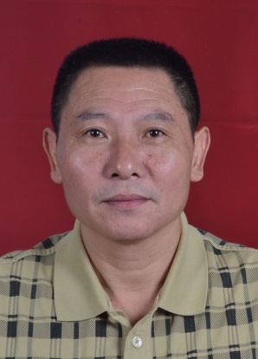

28号 杨雄义 3号 吴悦 29号 赖兆琛 17号江彩华

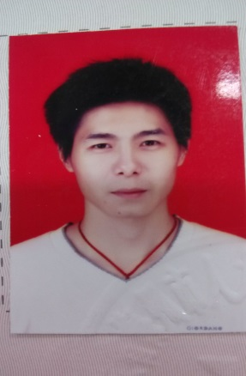 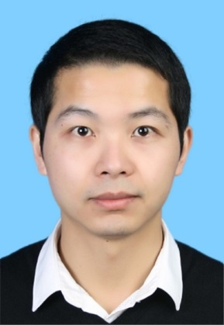 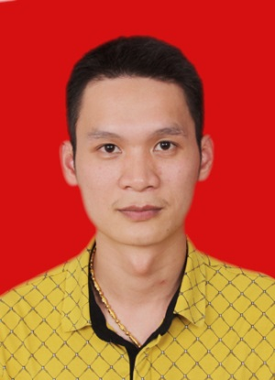 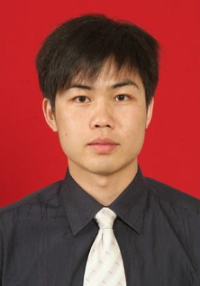

25号 吴铭金 8号 叶好 10号 潘建辉 1号 林兴楠

市直属机关第四届“客融天下杯”足球赛队员照片

单位名称（盖章）： 市委办公室

领队姓名：叶闽锋 手机：13823800567

教练姓名：许少忠 手机：13802363787

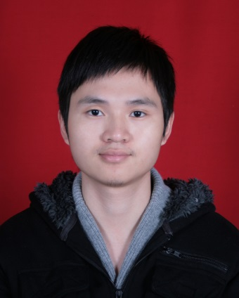 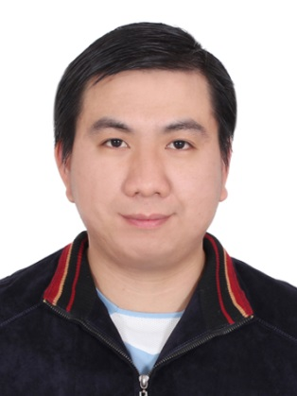

19号 杨龙波 6号 童华灵